【预】人教必修4第3课《哈姆莱特》教学资料
一、认识作者
姓名 | 莎士比亚 | 荣誉成就 | 欧洲文艺复兴时期英国最重要的作家，杰出的戏剧家和诗人。被喻为“人类文学奥林匹斯山上的宙斯”。 | 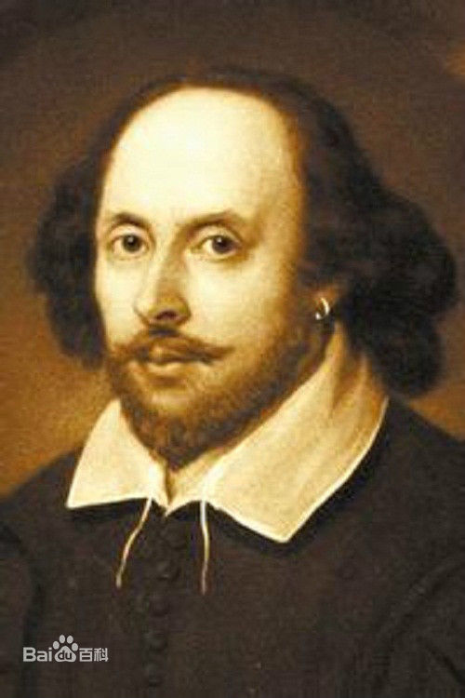
国别 | 英国 | 荣誉成就 | 欧洲文艺复兴时期英国最重要的作家，杰出的戏剧家和诗人。被喻为“人类文学奥林匹斯山上的宙斯”。
生平简介 | 莎士比亚(1564—1616)，文艺复兴时期英国伟大的剧作家和诗人。生于英国中部斯特拉福镇一个富裕的市民家庭，幼年在家乡的文法学校学过一点拉丁文、修辞学和文学。后因家道中落而辍学，在家帮助父亲经商。1587年左右到伦敦谋生，起初在戏院里充当杂役，后来成了演员、编剧和剧团的股东。1613年前后从伦敦告退还乡。莎士比亚一生共创作了两篇叙事长诗(《维纳斯和阿都尼》和《鲁克丽丝受辱记》)、154首十四行诗和37部戏剧。他的作品形象地描绘了资本主义兴起时期英国的社会生活图画，充分表达了资产阶级人文主义者反封建、反教会、追求个性解放的理想和愿望。
主要作品 | 历史剧：《亨利四世》（上下）《亨利五世》《亨利六世》（上中下）《理查二世》  《理查三世》《约翰王》  喜剧：《仲夏夜之梦》《威尼斯商人》《无事生非》《温莎的风流娘儿们》《皆大欢喜》  悲剧：《哈姆莱特》《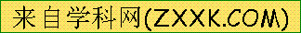奥赛罗》《李尔白》《麦克白》  传奇剧：《辛白林》《冬天的故事》《暴风雨》
作品风格 | 第一，坚持现实主义创作原则，认为戏剧是反映人生的一面镜子。  第二，追求自然的表演理论，认为演剧要真实，切忌过火。  第三，情节生动丰富，一个剧里常有几条交织在一起的复杂线索，悲喜剧因素结合在一起。  第四，塑造了一系列具有鲜明个性的艺术形象。如哈姆雷特、福斯塔夫。  第五，人物语言性格化，如哈姆雷特的话富有哲理和诗意，御前大臣波洛涅斯的语言矫揉造作，伊阿古的语言充满秽言秽语。据电子计算机统计，莎士比亚创作的词汇量有29066个。
二、文本知识
1.世界四大悲剧作家
古希腊三大悲剧家埃斯库罗斯（Aeschylus）、索福克里斯（Sophocles）及欧里庇得斯（Euripides）与威廉·莎士比亚合称为戏剧史上四大悲剧家。
2．《哈姆莱特》故事梗概
《哈姆莱特》也译作《王子复仇记》，是莎士比亚的代表作。写的是丹麦王子哈姆莱特为父报仇的故事。这出悲剧的情节是这样的：
丹麦王子哈姆莱特在威登堡大学读书期间突然遭遇了一系列不幸和家庭变故：父亲暴亡，叔叔克劳狄斯篡位，母亲改嫁给了叔叔。这一切使他陷入了巨大的痛苦之中。后来父亲的鬼魂告诉他自己是被他的叔父毒死的。哈姆莱特认为他现在的为父复仇不只是为了他自己，而是整个社会、国家的问题。他自己要肩负起这个重整乾坤的重任。他考虑问题的各个方面，又怕泄露心事，又怕鬼魂是假的，怕落入坏人的圈套，他心烦意乱，忧郁寡欢，只好装疯卖傻以迷惑仇敌，等待时机复仇。克劳狄斯觉察到了危险，想方设法除掉他。而哈姆莱特为了进一步证实事实真相，也授意戏班进宫演了一出恶人杀兄、篡位、娶嫂的戏剧。克劳狄斯果然惊恐万分，仓皇退席。哈姆莱特的母亲企图劝说他忍让，却受到了他的指责，激愤中哈姆莱特误杀了情人奥菲利娅的父亲。狡猾的克劳狄斯这时派哈姆莱特出使英国，背后命人暗地将他处死。哈姆莱特察觉内情后中途逃回丹麦。回来后知道情人奥菲利娅因父死、爱人远离而发疯落水溺死。哈姆莱特悲愤交加，中了奸王的毒计。奸王利用奥菲利娅之兄雷欧提斯为父复仇的机会，密谋在比剑中用毒剑、毒酒来置哈姆莱特于死地。结果，哈姆莱特和雷欧提斯都中了毒剑，王后饮了毒酒，奸王也被刺死。王子哈姆莱特临死嘱托好友传播他的心愿。
3．《哈姆莱特》的取材
这段王子复仇的故事情节取材于12世纪的一部丹麦史，作者用人文主义的观点，把这个只是单纯为父复仇的故事，改写成一部深刻反映时代面貌、具有强烈反封建意识的悲剧，通过一个古老的宫廷仇杀的故事，对以克劳狄斯为首的封建专制王朝进行了无情的揭露，对王子哈姆莱特为代表的人文主义者所进行的反封建暴政的斗争，给予了热情的赞赏和深厚的同情。哈姆莱特的形象代表了当时进步的人文主义的思想和愿望，是世界文学名著中著名的艺术典型之一。
4．《哈姆莱特》的社会背景
莎士比亚是欧洲文艺复兴时期英国伟大的戏剧家和诗人。他生活在欧洲历史上封建制度日趋没落、资本主义兴起的交替时代。哈姆莱特是丹麦古代的王子。莎士比亚故意以超越时代的误差将哈姆莱特搬到伊丽莎白统治未年的英国现实中来。此时的英国，社会矛盾激化，宫廷生活挥霍浪费，社会动乱不堪，王室与资产阶级的矛盾越来越尖锐。莎士比亚借哈姆莱特之口，无情地揭露了当时社会的黑暗与不平，充分表现了他的人文主义思想。
三、字词归纳
1．给加点的字注音。
匍匐________ 暴虐________ 棕榈________ 轻蔑________ 难堪________ 怪诞_______ 忏悔________ 踌躇________ 迷惘________ 延宕________
虔敬________ 紊乱________ 嫁奁________ 陨落_______ 戕害________
枭雄________ 国玺________ 篡夺________ 嗣位________ 蟊贼________ 吮吸_______ 碉堡________ 舵手________ 昭告________ 混淆________

2．给下列多音字注音。

3．根据拼音写汉字

（此题，“g”变成了小框）
4．解释下列词语。
鲁莽：______________________________________________________________________
孟浪：______________________________________________________________________
诡计：______________________________________________________________________
阿谀：______________________________________________________________________
不自量力：__________________________________________________________________
蟊贼：______________________________________________________________________
繁文缛节：__________________________________________________________________
拾人牙慧：__________________________________________________________________
身无长物：__________________________________________________________________
受之泰：____________________________________________________________________
伶人：_____________________________________________________________________
傀儡：______________________________________________________________________
觊觎：______________________________________________________________________
5．根据对下列近义词的辨析，选词填空。
(1)置疑·质疑
辨析：质疑：提出疑问。置疑：表示怀疑，多用于否定。
①现在所要说的只是个人读《克罗齐》所遇到的一些疑难，分条陈述，聊当________。
②他在那种特殊情况下，那样做是无可________的。
(2)有失·失之
辨析：“有失”和“失之”都有一个“失”字，“有失”的“失”是当“失掉”、“失去”解释，“失之”的“失”有两个意思，一是“差错”、“错过”，如“失之毫厘”即“差错在于毫厘”，二是“缺陷“、“欠缺”，“有失”后面所接词语一般是褒义的，如“公平、公允、慎重、稳重、稳妥、斯文、体面、风度、检点、缜密、完美”等；“失之”后面所接词语一般是贬义的。
①这样做________公平。
②您如此看待一个人________偏颇。
(3)沟通·勾通
辨析：“沟通”指使彼此通连；相通，中性词。“勾通”是贬义词，暗中串通。
①有些人确定是观音坡白天里出鬼，那里死过几个灾民。还有些人以为是罗家的佃户________了外来的土匪。
②在我们这个时代，人们和英雄人物的思想心灵之间，总是比较容易________。
(4)预定·预订
辨析：“预订”是指预先订购，“预定”指预先决定、制定。
①读者请于十二月三十日前向当地新华书店我社特约书店办理________。
②按________计划，由侦察排长和一个侦察员事先在无名山后选择好潜伏地点，然后在这个小村里等候他们。
6．背诵课文，照原文填空。
（1）放弃时间的人， 。
（2）一个骄傲的人，结果总是 。
（3） ，就放弃你原来决心想达到的目的。
（4）外观往往和事物的本身完全不符， 。
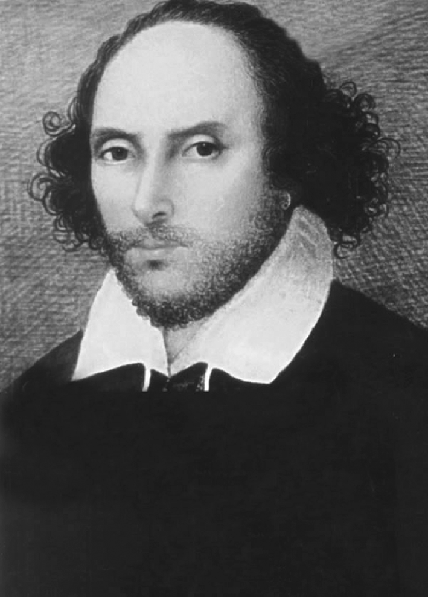
四、内容探究
7．莎士比亚，欧洲________时期________伟大的诗人和戏剧家。他共写有37部戏剧，154首14行诗，两首长诗和其他诗歌。其主要成就是戏剧。主要作品有四大悲剧《________》、《哈姆雷特》、《奥赛罗》、《________》，悲喜剧《罗密欧与朱丽叶》，喜剧《________》、《仲夏夜之梦》等，是人文主义文学的杰出代表。
8．阅读课文，填空。
(1)《哈姆雷特》全剧是以________和________之间你死我活的斗争为线索展开的。课文节选的是第五幕第二场，主要情节是哈姆雷特和________比剑，这是全剧的高潮。
(2)第一部分(从开头到“霍拉旭不要作声！谁来了？”)回述______________________的经过。第二部分(从“奥斯里克上”到“他们的水泡就破灭了”)写哈姆雷特对________的嘲讽。第三部分(从“一贵族上”到结束)哈姆雷特与雷欧提斯比剑决斗，中了克劳狄斯的圈套。
(3)哈姆雷特和雷欧提斯比剑是全剧的高潮，比剑有三个回合的重要情节。第一回合哈姆雷特击中了________，国王用毒酒为他祝贺，让他喝下去，他拒绝了。第二回合仍是________取胜。在第三回合里，雷欧提斯刺中了哈姆雷特，哈姆雷特随即夺过剑来也刺中了他，王后倒地。雷欧提斯倒地，揭穿了________的阴谋。哈姆雷特用有毒的剑刺克劳狄斯，并用毒酒灌他，克劳狄斯死去。

9．阅读全文，理解戏剧冲突
（1）在这场戏中，主要外在冲突是否表现为哈姆雷特与奥菲利娅的冲突？为什么？

（2）冲突双方力量对比上有什么特点？

（3）哈姆莱特坚持个人复仇反映出他思想上的什么特点？

10．分析人物语言的动作化
（1）阅读“比剑”前哈姆莱特向雷欧提斯请求谅解的语言，分析是如何体现语言的动作化的。

（2）分析下面的语言体现的动作性。
①“你怎么说？”（哈姆莱特连续两次击中雷欧提斯后说）

②“陛下，现在我一定要击中他了。”（雷欧提斯对克劳狄斯说）

③“你怎么一点也不起劲？请你使出全身的本领来吧；我怕你在开我的玩笑哩。”（哈姆莱特对雷欧提斯说）

11．分析人物语言的性格化
（1）从文中找出哈姆莱特的几句话，分析他的语言体现了他什么性格。

（2）找出几句克劳狄斯的语言，分析他的性格特征。

参考答案
1．匍pú 虐nuè 榈lǘ 蔑miè 堪kān 诞dàn 忏chàn 躇chú 惘wǎn 宕dànɡ 虔qián 紊wěn 奁lián 陨yǔn 戕qiān 枭xiāo 玺xǐ 篡cuàn 嗣sì 蟊máo 吮shǔn 碉diāo 舵duò 昭zhāo 淆xiáo
2．

3．
4．鲁莽：言行不仔细考虑，轻率从事。
孟浪：言语轻率不当。
诡计：欺诈的计谋。
阿谀：说别人爱听的话迎合奉承。
不自量力：形容对自己估计太高，多指做力不能及的事。
蟊贼：比喻危害国家或人民的人。
繁文缛节：烦琐而多余的礼节。也指烦琐而多余的事项或手续。
拾人牙慧：拾取别人的片言只语当做自己的话。
身无长物：没有多余的东西，形容穷困或俭朴。
受之泰然：心安理得地接受。
伶人：旧时指戏曲演员。
傀儡：比喻受人操纵的人。
觊觎：希望得到不应得到的东西。
5．(1)①质疑 ②置疑 (2)①有失 ②失之 (3)①勾通 ②沟通 (4)①预订 ②预定
6．（1）时间也会放弃他（2）在骄傲里毁灭了自己（3）不要只因一次挫败（4）世人都容易被表面的装饰所欺骗
7．文艺复兴 英国 《李尔王》 《麦克白》 《威尼斯商人》
8． (1)哈姆雷特 克劳狄斯 雷欧提斯 (2)哈姆雷特逃回丹麦 奥斯里克 (3)雷欧提斯 哈姆雷特 克劳狄斯
9.（1）不是。因为哈姆莱特的直接复仇对象是国王。他与国王之间的矛盾冲突应为主要冲突。奥菲利娅因不明真相并以为哈姆莱特真的疯了而无法与哈姆莱特沟通的矛盾仍从属于哈姆莱特与国王之间的矛盾，因为她是被人利用。 （2）悬殊强大（强大到一个封建集团）弱小（弱小到一个人） （3）个人英雄主义强调个人力量的伟大，表现了对人的自我的极大的肯定。新兴产阶级人文主义思想的体现。
10．（1）这段话真挚、恳切，打动人心，而在全剧里他一贯的语言风格是尖刻、讥嘲、不留情面的。之所以有这种变化，是因为哈姆莱特对雷欧提斯的遭遇感同身受，对他产生了由衷的同情。透过这段话语，我们感受到哈姆莱特善良、美好的天性。同时，它对此后剧情的发展也产生影响：雷欧提斯被他的话感动了，一意要复仇的心犹疑起来，所以第一、第二回合他都无心进攻，延缓了克劳狄斯的毒计的实现；第三回合里，雷欧提斯决心击中哈姆莱特的时候，旁白是“可是我的良心却不赞成我干这件事”；临死前，他揭穿了克劳狄斯的阴谋，使得哈姆莱特能抓住最后的时机杀死克劳狄斯。
（2）①雷欧提斯被这句话激起了斗志。②他还不能下定决心杀死哈姆莱特，想从国王那里获得勇气。③提醒。
11．哈姆莱特的语言有这样几个特点：直率，不加掩饰；喜欢用比喻，喜欢嘲弄人，很多话有一针见血的效果。
克劳狄斯是个惯于耍阴谋诡计的人，他包藏着可怕的祸心，却做出亲热和善的样子。他的一些语言，如“来，哈姆莱特，来，让我替你们两人和解和解”“我们的孩子一定会胜利”等都是言不由衷、笑里藏刀的话。

